**Министерство образования и науки РФ**

**Совет ректоров вузов Томской области**

**Открытая региональная межвузовская олимпиада**

**2017-2018**

**ФИЗИКА**

**11 класс**

**II этап**

Вариант 1

1. На аттракционе «Тарзанка» необходимо рассчитать максимальную длину ***L*** нерастянутого резинового каната так, чтобы человек, подвешенный на этом канате, спрыгнув с высоты ***H*** над уровнем земли, не долетел бы до поверхности земли расстояние ***h***. Если этого человека медленно опустить на всю длину каната, то он окажется на высоте ***l*** над уровнем земли. Сопротивлением воздуха пренебречь.

**Решение:**

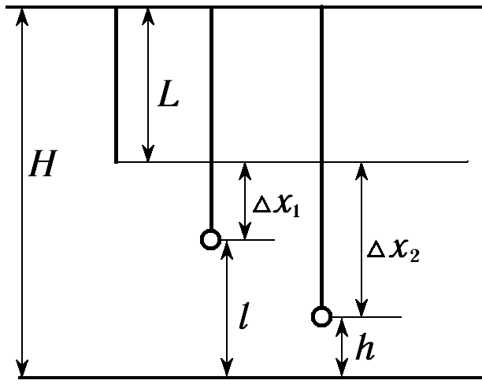 рисунок **(2 балла)**

1. Из условия, что человека медленно опустили на канате, а он оказался на высоте *l*: , (1) **(1 балл)**

где *m* – масса человека; *k* – коэффициент упругости резинового каната.

Растяжение каната в этом случае:

 (2) **(1 балл)**

2. Для ситуации, когда человек прыгает с высоты *H*, выполняется закон сохранения энергии:

 (3) **(1 балл)**

Растяжение каната в этом случае:

 (4) **(1 балл)**

3. Выразим из (1) и (2):

, (5) **(1 балл)**

Поделим правую и левую часть (3) на *k*/2 и выразим :

 **(1 балл)**

Подставим (4) и (5):

,

,

.

Выразим собственную длину каната:

, или . **(2 балла)**

**Ответ:** , или .

1. Пучок однозарядных ионов аргона (массовое число 40), ускоренный разностью потенциалов 1 кВ, влетает вертикально вниз между полюсами электромагнита. Толщина магнитного зазора пролетаемого ионами составляет 0,5 см. Возможно ли отклонить этот пучок на площадку расположенную на расстоянии 1 м от нижней границы полюса электромагнита и на 5 см от оси пучка, если на электромагнит можно подать ток величиной не более 10 А? Величина магнитной индукции между полюсами электромагнита зависит от тока линейно по закону ***B*** = 0,02·*I* Тл.

**Решение:**

Рисунок **(1 балл)**

B

*l*

*d*

*h*

*FЛ*

*υ*

*α*

Скорость однозарядных ионов, прошедших разность потенциалов 1 кВ:

 **(1 балл)**

 м/с

На ионы, влетающие в область магнитного поля, действует сила Лоренца, направление которой указано на рисунке.

Под действием этой силы ионы будут двигаться с ускорением и смещаться от оси пучка.

 **(1 балл)**

Оценим радиус кривизны траектории ионов аргона в магнитном поле:

$R_{min}=\frac{m_{i}v_{i}}{eB_{max}}=\frac{40∙1,67∙{10}^{-27}∙69213}{1,6∙{10}^{-19}∙0,2}≈0,144$ м = 144 мм >> *h* (5 мм) **(2 балла)**

Ввиду малого значения толщины магнитного зазора, примем, что направление силы Лоренца будет горизонтально на протяжении всего магнитного зазора (см. рис.), тогда

 **(1 балл)**

Время движения в магнитном поле:

 **(1 балл)**

За это время ионы приобретут горизонтальную составляющую скорости:

, **(2 балла)**

Вертикальная составляющая $v_{i}=v_{y}$ останется неизменной, тогда угол отклонения ионов можно определить из выражения:

. **(2 балла)**

 **(1 балл)**

Требуемый угол отклонения:

 **(1 балл)**

**Ответ:** Не получится при данных условиях задачи **(2 балла)**

1. 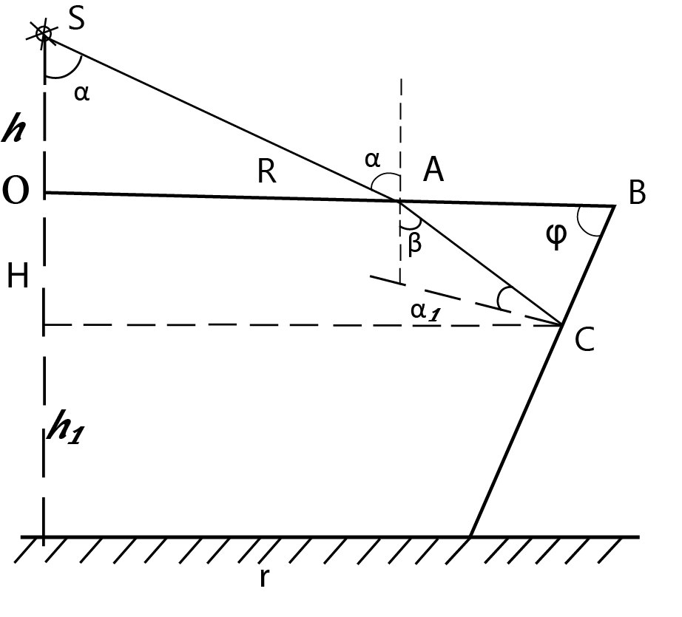Прозрачный усеченный конус с радиусами оснований 20 см и 25 см и высотой 12 см меньшим основанием стоит на горизонтальном столе. Материал усеченного конуса имеет показатель преломления 1,5. Над большим основанием усеченного конуса на его оси расположен точечный источник света. При этом боковая поверхность усеченного конуса остается темной до высоты 8 см над столом. На какой высоте над большим основанием находится источник света?

**Решение:**

Рисунок **(2 балла)**

а) Примерный ход луча света показан на рисунке. Боковая поверхность становится тёмной, когда угол $α_{1}=α_{0}$- предельному углу. **(1 балл)**

$\sin{α_{1}}=\frac{1}{n}=0,667=>α_{1}=41,8°$**(1 балл)**

б) $в ΔABC:∠C=90°-α_{1}=48,2°$**(1 балл)**

$tg\left(∠B\right)=tgφ=\frac{H}{R-r}=\frac{12}{5}=2,4=> ∠B=67,4°$**(1 балл)**

$90°+β= ∠B+∠C=48,2+67,4=115,6°=>β=25,6°$**(1 балл)**

в) $\frac{sinα}{sinβ}=n=>sinα=1,5∙sin{25,6}^{°}=0,648=>α=40,4°$**(1 балл)**

г) $tgα=\frac{OA}{h}=>OA=h∙tgα=25∙tg40,4°=21,27 см$**(1 балл)**

$AB=R-OA=3,73 см$**(1 балл)**

д) $По теореме синусов \frac{AB}{sin∠C}=\frac{BC}{sin∠A}$**(1 балл)**

$∠A=180°-∠B-∠C=180°-67,4°-48,2°=64,4°$**(1 балл)**

$\frac{3,73}{sin48,2°}=\frac{BC}{sin64,4°}=>BC\frac{3,73∙sin64,4°}{sin48,2°}=4,51 см$**(1 балл)**

е) $ΔH=BC∙sinφ=4,51∙sin67,4°=4,17 см$**(1 балл)**

$h_{1}=H-ΔH=12-4,17=7,83 (см)$**(1 балл)**

**Ответ: $7,83 см$**

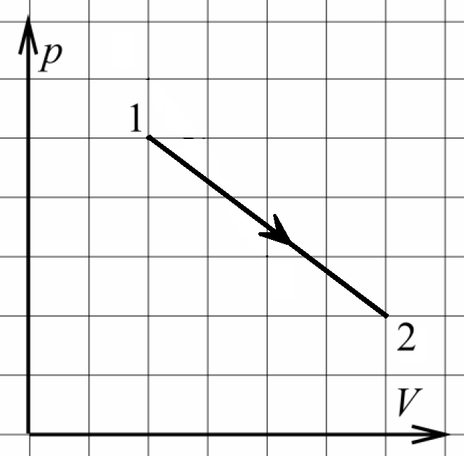

1. Профессор Звездунов оставил своего лаборанта следить за температурой идеального газа в сосуде, герметично закрытом подвижным поршнем с целью определить максимальную температуру газа в ходе термодинамического процесса 1–2. Лаборант отвлёкся и не успел определить её по термометру. Но датчики записали зависимость давления газа от объёма в ходе процесса (представлена на рисунке). Помогите лаборанту определить максимальную температуру газа по графику, если известно, что начальная температура газа равна ***T*1.**

**Решение:**

1. Очевидно, что зависимость *p*(*V*) линейная: . (1) **(4 балла)**

Коэффициенты *k* и *b* не известны. Определим их. Обозначим цену деления одной клеточки по осям *p*0 и *V*0. Тогда: *p*1 = 6*p*0; *V*1 = 2*V*0; *p*2 = *p*0; *V*2 = 5*V*0. Точки 1 и 2 лежат на прямой. Подставим их координаты в (1):

, , (2) **(2 балла)**

,  (3) **(2 балла)**

Решая совместно (2) и (3), получим:

– вычтем (3) из (2): , . (4) **(2 балла)**

– подставим (4) в (3): , **(2 балла)**

. (5) **(1 балл)**

В итоге (1) можно записать: . (6) **(1 балл)**

2. Выразим зависимость температуры от объёма, чтобы найти при каком значении объёма температура будет максимальна.

*В альтернативном решении может быть: 2. Выразим зависимость температуры от давления, чтобы найти при каком значении давления температура будет максимальна.*

Воспользуемся уравнением Менделеева–Клапейрона и подставим в него (6):

, ,

 (7) **(4 балла)**

Найдём экстремум функции *T*(*V*):

,  (8) **(6 баллов)**

3. Подставим значение объёма (8) в (7):

 (9) **(2 балла)**

4. Выразим количество вещества через начальную температуру газа *T*1:

,  (10) **(2 балла)**

Подставим (10) в (9) и окончательно получим:

 **(2 балла)**

**Ответ:** 

1. В романе «Марсианин» экипаж астронавтов вынужден срочно покинуть поверхность Марса, так как поднявшаяся буря могла опрокинуть их ракету. Определите максимальную скорость ветра на Марсе ***v***, при которой ракета сможет взлететь, если максимальный угол ракеты с вертикалью, при котором возможен безопасный взлёт, равен **α**. Ракету считать цилиндром, радиус основания которого ***r***, а высота равна ***H*** (с учётом высоты опор). Высота центра масс ракеты от поверхности планеты ***h***. Масса ракеты ***M***. Четыре невысоких опоры (высотой опор пренебречь), равномерно распределены по контуру ракеты. Основания опор находятся на окружности радиуса ***R>r***. Атмосферу Марса считать идеальным газом с молярной массой ***μ***, среднее давление атмосферы на поверхности Марса равно ***P***, а средняя температура ***T***.

**Решение:**

1. По условию максимальный угол безопасного взлёта – **α**. Следовательно, ракета может балансировать минимум на двух опорах, находясь в равновесии под углом **α**. (рисунок – вид сверху основания опор и вид сбоку).

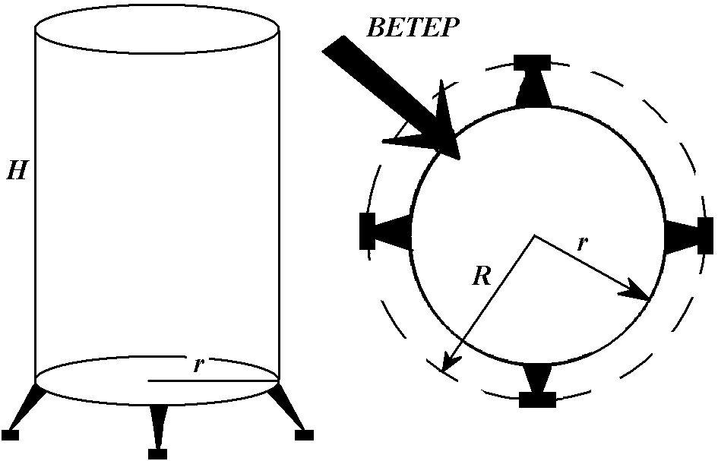

Рисунок 1

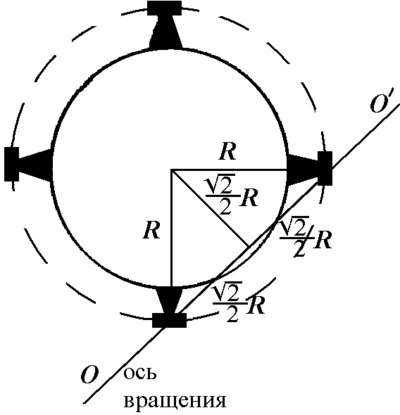 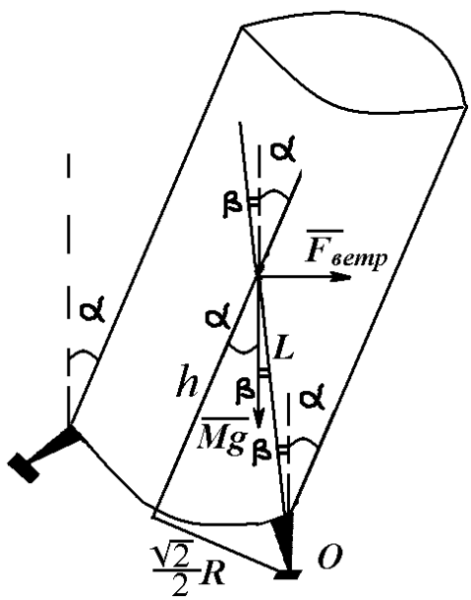 **(6 баллов)**

Рисунок 2

2. Найдём силу давления ветра на боковую поверхность ракеты.

Площадь поперечного сечения ракеты на пути ветра:

$S=2r∙H$. **(1 балл)**

За единицу времени о борт ракеты ударяются молекулы атмосферы Марса, общая масса которых может быть определена как:

$m=ρ∙V=ρ∙2r∙H∙vt$, **(2 балла)**

где *v* – скорость ветра (средняя скорость молекул атмосферы). Каждая молекула, отражаясь от стенки ракеты упруго, отдает ей свой удвоенный импульс.

Силу давления ветра (при постоянной скорости ветра) можно найти как:

. **(4 балла)**

3. Для того, чтобы ракета не опрокинулась, необходимо равенство моментов сил, действующих на ракету (силы тяжести на центр масс и силы давления ветра на боковую поверхность).

Приравняем моменты силы тяжести и силы давления ветра:

$MgL∙sin\left(180°-β\right)=F_{ветр}L∙sin⁡(90°+β)$,

$Mg∙sinβ=4ρrHv^{2}∙cosβ$,

$v^{2}=\frac{Mg}{4ρrH}∙\frac{sinβ}{cosβ}$, $v=\sqrt{\frac{Mg}{4ρrH}∙tgβ}$ (1) **(7 баллов)**

4. Т.к. β нам не известно, то обратимся к правому рисунку 2. Из прямоугольного треугольника:

$tg\left(α+β\right)=\frac{\sqrt{2}R}{2h}$. Следовательно, $β=arctg\left(\frac{\sqrt{2}R}{2h}\right)-α$. (2) **(2 балла)**

5. Подставляя (2) в (1), получим:

$v=\sqrt{\frac{Mg}{4ρrH}∙tg\left(arctg\left(\frac{\sqrt{2}R}{2h}\right)-α\right)}$**(2 балла)**

Если использовать формулу из тригонометрии для тангенса разности, то эту формулу можно преобразовать к виду:

$$v=\sqrt{\frac{Mg}{4ρrH}∙\frac{\sqrt{2}R-2h∙tgα}{2h+\sqrt{2}R∙tgα}}$$

6. Найдем плотность атмосферы Марса:

$PV=\frac{m}{μ}RT$, или $P=\frac{ρ}{μ}RT$, $ρ=\frac{Pμ}{RT}$, **(2 балла)**

7. Окончательно скорость ветра, при которой ракета ещё сможет взлететь, определяется по формуле:

или

$v=\sqrt{\frac{MgRT}{4PμrH}∙tg\left(arctg\left(\frac{\sqrt{2}R}{2h}\right)-α\right)}$**(4 балла)**

или

$$v=\sqrt{\frac{MgRT}{4PμrH}∙\frac{\sqrt{2}R-2h∙tgα}{2h+\sqrt{2}R∙tgα}}$$

**Ответ: $v=\sqrt{\frac{MgRT}{4PμrH}∙tg\left(arctg\left(\frac{\sqrt{2}R}{2h}\right)-α\right)}$**  или $v=\sqrt{\frac{MgRT}{4PμrH}∙\frac{\sqrt{2}R-2h∙tgα}{2h+\sqrt{2}R∙tgα}}$

**Министерство образования и науки РФ**

**Совет ректоров вузов Томской области**

**Открытая региональная межвузовская олимпиада**

**2017-2018**

**ФИЗИКА**

**11 класс**

**II этап**

Вариант 2

1. На аттракционе «Тарзанка» необходимо рассчитать, на какой минимальной высоте ***h*** над поверхностью земли окажется человек, подвешенный на резиновом канате, если он прыгает с высоты ***H*** над уровнем земли, а максимальная длина нерастянутого резинового каната ***L***. Если этого человека медленно опустить на всю длину каната, то он окажется на высоте ***l*** над уровнем земли. Сопротивлением воздуха пренебречь.

**Решение:**

 рисунок **(2 балла)**

1. Из условия, что человека медленно опустили на канате, а он оказался на высоте *l*: , (1) **(1 балл)**

где *m* – масса человека; *k* – коэффициент упругости резинового каната.

Растяжение каната в этом случае:

 (2) **(1 балл)**

2. Для ситуации, когда человек прыгает с высоты *H*, выполняется закон сохранения энергии:

 (3) **(1 балл)**

Растяжение каната в этом случае:

 (4) **(1 балл)**

3. Выразим из (1) и (2):

, (5) **(1 балл)**

Поделим правую и левую часть (3) на *k*/2 и выразим :

 **(1 балл)**

Подставим (4) и (5):

,

,

.

Выразим высоту *h*:

.

Найдём корни квадратного уравнения:

 **(1 балл)**

Выражение под корнем больше «0», а высота *h* должна быть меньше *l*, выбираем ответ: . **(1 балл)**

**Ответ:** . (*Выражение со знаком «+» соответствует высоте от поверхности земли, на которую поднимется человек над положением l, когда после полного растяжения каната начнёт совершать вертикальные колебания*).

1. Пучок однозарядных ионов аргона (массовое число 40), ускоренный разностью потенциалов 1 кВ, влетает вертикально вниз между полюсами электромагнита. Толщина магнитного зазора пролетаемого ионами составляет 0,5 см. Какой минимальный по величине ток необходимо подать на электромагнит чтобы отклонить пучок на площадку расположенную на расстоянии 1 м от нижней границы полюса электромагнита и на 5 см от оси пучка? Величина магнитной индукции между полюсами электромагнита зависит от тока линейно по закону ***B*** = 0,02·*I* Тл.

**Решение:**

Рисунок **(1балл)**

B

*l*

*d*

*h*

*FЛ*

*υ*

*α*

Скорость однозарядных ионов, прошедших разность потенциалов 1 кВ:

 **(1 балл)**

 м/с

На ионы, влетающие в область магнитного поля, действует сила Лоренца, направление которой указано на рисунке.

Под действием этой силы ионы будут двигаться с ускорением и смещаться от оси пучка.

 **(1 балл)**

Оценим радиус кривизны траектории ионов аргона в магнитном поле:

$R_{min}=\frac{m_{i}v_{i}}{eB}=\frac{40∙1,67∙{10}^{-27}∙69213}{1,6∙{10}^{-19}∙0,02∙I}≈\frac{1,445}{I}$ м >> *h* (5 мм) **(2 балла)**

Предположим, что при минимальном значении тока толщина магнитного зазора мала по сравнению с радиусом кривизны. Следовательно, направление силы Лоренца будет горизонтально на протяжении всего магнитного зазора (см. рис.), тогда

 **(1 балл)**

Время движения в магнитном поле:

 **(1 балл)**

За это время ионы приобретут горизонтальную составляющую скорости:

, **(2 балла)**

Вертикальная составляющая $v_{i}=v_{y}$ останется неизменной, тогда угол отклонения ионов можно определить из выражения:

 (1) **(2 балла)**

Требуемая величина угла определяется выражением:

 (2) **(1 балл)**

Приравниваем (1) и (2) и находим величину тока:

 **(1 балл)**

Требуемая величина тока:

 **(2 балла)**

**Ответ:** 

1. 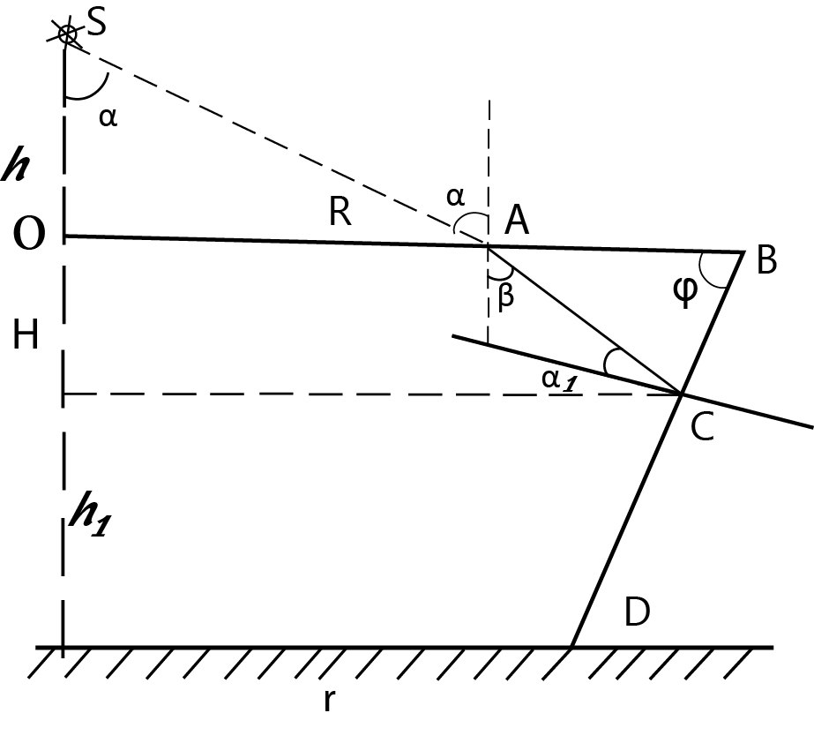Прозрачный усеченный конус с радиусами оснований 20 см и 25 см и высотой 12 см меньшим основанием стоит на горизонтальном столе. Материал усеченного конуса имеет показатель преломления 1,5. На высоте 25 см над большим основанием усеченного конуса на его оси расположен точечный источник света. Определить высоту, до которой боковая поверхность усеченного конуса останется темной.

**Решение:**

Рисунок **(2 балла)**

a) Примерный ход луча света показан на рисунке. Боковая поверхность становится тёмной, когда угол $α_{1}=α_{0}$- предельному углу. **(1 балл)**

$sinα_{1}=\frac{1}{n}=0,667=>α_{1}=41,8°$**(1 балл)**

б) $в ΔABC:∠C=90°-α_{1}=48,2°$**(1 балл)**

$tg\left(∠B\right)=tgφ=\frac{H}{R-r}=\frac{12}{5}=2,4=>∠B=67,4°$**(1 балл)**

$90°+β=∠B+∠C=48,2+67,4=115,6°=>β=25,6°$**(1 балл)**

$BC=DB-DC=\frac{1}{sinφ}\left(H-h_{1}\right)=\frac{4}{sin67,4°}=4,33 \left(см\right)$**(1 балл)**

в) $\frac{sinα}{sinβ}=n=>sinα=1,5∙sin25,6°=0,648=>α=40,4°$**(1 балл)**

г) $tgα=\frac{AO}{h}; AO=OB-AB$**(1 балл)**

По теореме синусов $\frac{AB}{sin∠C}=\frac{BC}{sin∠A}$**(1 балл)**

$∠A=180°-∠B-∠C=180°-67,4°-48,2°=64,4°$**(1 балл)**

$\frac{AB}{sin48,2°}=\frac{4,33}{sin64,4°}=>AB=4,33∙\frac{sin48,2°}{sin64,4°}=3,58\left(см\right)$**(1 балл)**

$=>AO=25-3,58=21,42\left(см\right)$**(1 балл)**

д) $h=\frac{AO}{tgα}=\frac{21,42}{tg40,4°}=25,17(см)$ **(1 балл)**

**Ответ: $25,17 см$**

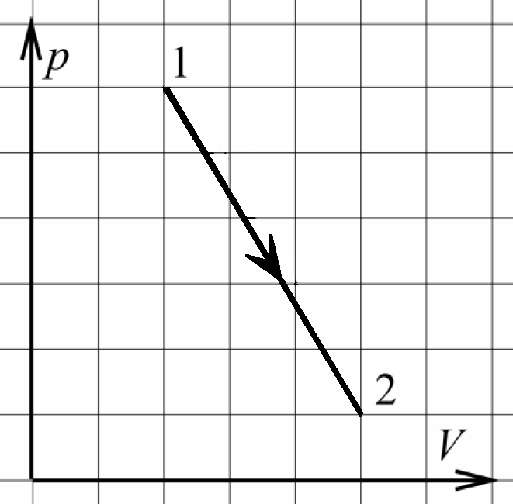

1. Профессор Звездунов оставил своего лаборанта следить за температурой идеального газа в сосуде, герметично закрытом подвижным поршнем с целью определить максимальную температуру газа в ходе термодинамического процесса 1–2. Лаборант отвлёкся и не успел определить её по термометру. Но датчики записали зависимость давления газа от объёма в ходе процесса (представлена на рисунке). Помогите лаборанту определить максимальную температуру газа по графику, если известно, что начальная температура газа равна ***T*1**.

**Решение:**

1. Очевидно, что зависимость *p*(*V*) линейная: . (1) **(4 балла)**

Коэффициенты *k* и *b* не известны. Определим их. Обозначим цену деления одной клеточки по осям *p*0 и *V*0. Тогда: *p*1 = 5*p*0; *V*1 = 2*V*0; *p*2 = 2*p*0; *V*2 = 6*V*0. Точки 1 и 2 лежат на прямой. Подставим их координаты в (1):

, , (2) **(2 балла)**

,  (3) **(2 балла)**

Решая совместно (2) и (3), получим:

– вычтем (3) из (2): , . (4) **(2 балла)**

– подставим (4) в (3): , **(2 балла)**

. (5) **(1 балл)**

В итоге (1) можно записать: . (6) **(1 балл)**

2. Выразим зависимость температуры от объёма, чтобы найти при каком значении объёма температура будет максимальна.

В альтернативном решении может быть: 2. Выразим зависимость температуры от давления, чтобы найти при каком значении давления температура будет максимальна.

Воспользуемся уравнением Менделеева–Клапейрона и подставим в него (6):

, ,

 (7) **(4 балла)**

Найдём экстремум функции *T*(*V*):

,  (8) **(6 баллов)**

3. Подставим значение объёма (8) в (7):

 (9) **(2 балла)**

4. Выразим количество вещества через начальную температуру газа *T*1:

,  (10) **(2 балла)**

Подставим (10) в (9) и окончательно получим:

 **(2 балла)**

**Ответ:** 

1. В романе «Марсианин» экипаж астронавтов вынужден срочно покинуть поверхность Марса, так как поднявшаяся буря могла опрокинуть их ракету. Определите плотность атмосферы Марса ρ, если скорость ветра на Марсе равна ***v***, а максимальный угол ракеты с вертикалью, при котором возможен безопасный взлёт, равен **α**. Ракету считать цилиндром, радиус основания которого ***r***, а высота равна ***H*** (с учётом высоты опор). Высота центра масс ракеты от поверхности планеты ***h***. Масса ракеты ***M***. Четыре невысоких опоры (высотой опор пренебречь), равномерно распределены по контуру ракеты. Основания опор находятся на окружности радиуса ***R>r***.

**Оценка заданий №№ 4-5 – по 30 баллов**

**Решение:**

1. По условию максимальный угол безопасного взлёта – **α**. Следовательно, ракета может балансировать минимум на двух опорах, находясь в равновесии под углом **α**. (рисунок – вид сверху основания опор и вид сбоку).



Рисунок 1

  **(6 баллов)**

Рисунок 2

2. Найдём силу давления ветра на боковую поверхность ракеты.

Площадь поперечного сечения боковой поверхности ракеты на пути ветра:

$S=2r∙H$. **(1 балл)**

За время *t* о борт ракеты ударяются молекулы атмосферы Марса, общая масса которых может быть определена как:

$m=ρ∙V=ρ∙2r∙H∙vt$, **(2 балла)**

где *v* – скорость ветра (средняя скорость молекул атмосферы). Каждая молекула, отражаясь от стенки ракеты упруго, отдает ей свой удвоенный импульс.

Силу давления ветра (при постоянной скорости ветра) можно найти как:

. **(4 балла)**

3. Для того, чтобы ракета не опрокинулась, необходимо равенство моментов сил, действующих на ракету (силы тяжести на центр масс и силы давления ветра на боковую поверхность).

Приравняем моменты силы тяжести и силы давления ветра (*L* – расстояние от оси вращения до центра масс):

$MgL∙sin\left(180°-β\right)=F_{ветр}L∙sin⁡(90°+β)$,

$Mg∙sinβ=4ρrHv^{2}∙cosβ$,

$ρ=\frac{Mg}{4rHv^{2}}∙\frac{sinβ}{cosβ}$, (1) **(7 баллов)**

5. Т.к. β нам не известно, то обратимся к правому рисунку 2. Из прямоугольного треугольника:

$tg\left(α+β\right)=\frac{\sqrt{2}R}{2h}$. Следовательно, $β=arctg\left(\frac{\sqrt{2}R}{2h}\right)-α$. (2) **(4 балла)**

6. Подставляя (2) в (1), получим:

$ρ=\frac{Mg}{4rHv^{2}}∙tg\left(arctg\left(\frac{\sqrt{2}R}{2h}\right)-α\right)$**(4 балла)**

Если использовать формулу из тригонометрии для тангенса разности, то эту формулу можно преобразовать к виду:

$ρ=\frac{Mg}{4rHv^{2}}∙\frac{\sqrt{2}R-2h∙tgα}{2h+\sqrt{2}R∙tgα}$**(2 балла)**

**Ответ: $ρ=\frac{Mg}{4rHv^{2}}∙tg\left(arctg\left(\frac{\sqrt{2}R}{2h}\right)-α\right)$**  или $ρ=\frac{Mg}{4rHv^{2}}∙\frac{\sqrt{2}R-2h∙tgα}{2h+\sqrt{2}R∙tgα}$